分单保函

TO ： YML
船名航次：WAN HAI 722 E005
目的港：MANZANILLO
B/L NO.: C236095392

现申请分单，分单后数据如下：
B/L NO.：
C236095392 24PKGS 20200KGS 22.6CBM
C236095392A 17PKGS 21634KGS 18.68CBM
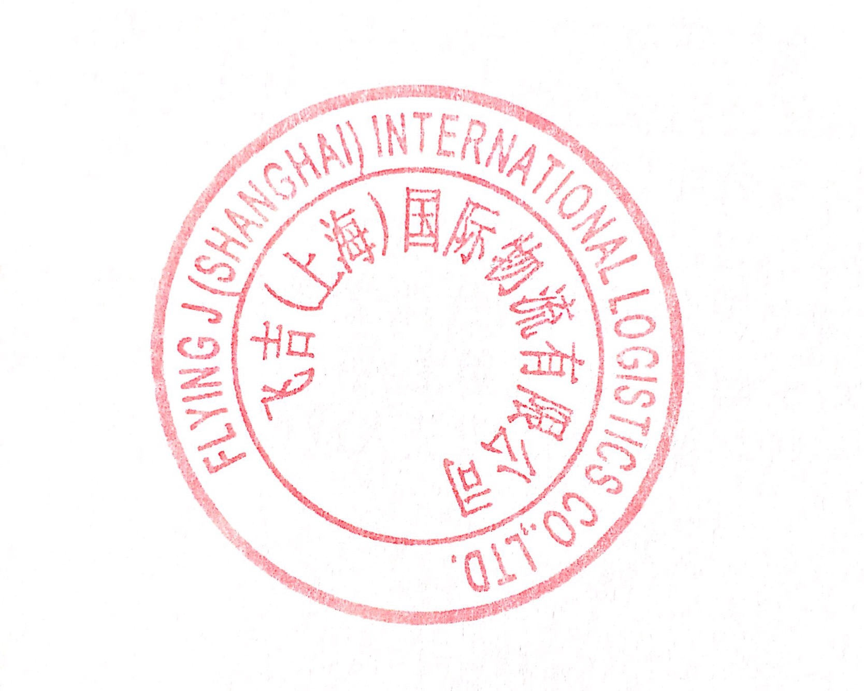
由此产生的一切风险责任由我司承担。

